

本科毕业论文

驾驶状态监测预警系统的设计与实现

高键

燕 山 大 学

2019年6月

燕 山 大 学

本科毕业论文

驾驶状态监测预警系统的设计与实现

学 院： 信息科学与工程学院
专 业： 计算机科学与技术
学生 姓名： 高键
学 号： 150104010049
指导 教师： 赵静
副(企业)导师：
答辩 日期： 2019年6月xx日

燕山大学毕业设计(论文)任务书
学院：信息科学与工程学院 专业(方向)：计算机科学与技术
学  号 | 150104010049 |  | 学生  姓名 | 高键 |  | 专业  班级 | 15级计算机2班
题  目 | 题目名称 |  | 驾驶状态监视预警系统的设计与实现
题  目 | 题目性质 |  | 1.理工类：工程设计 （ ）；工程技术实验研究型（ ）；  理论研究型（ ）；计算机软件型（ √ ）；综合型（ ）。  2.文管类（ ）；3.外语类（ ）；4.艺术类（ ）。
题  目 | 题目类型 |  | 1.毕业设计（ √ ） 2.论文（ ）
题  目 | 题目来源 |  | 科研课题（ √ ） 生产实际（ ） 自选题目（ ）
主  要  内  容 | 根据交通事故统计部门计算，每年大概五分之一的车祸是由驾驶员分心造成的，这意味着每年有425000人由于分心驾驶而受伤，3000人由于分心驾驶而死亡。  为了有效避免分心驾驶所带来的危害，本文设计一个专有系统，通过摄像头自动检测驾驶员的不良驾驶行为，并提醒驾驶员改正，从而避免事故的发生。  该系统通过大量的驾驶数据所训练出的神经网络模型，判断驾驶员的驾驶行为，并作出相应的警示。
基  本  要  求 | - 通过互联网，搜集大量驾驶数据。  - 对图像进行标注，以及特征提取。  - 通过采集图像，训练一个神经网络模型。  - 对网络模型的结构以及参数进行优化，使其具有良好的性能。  - 实现对输入图像的行为进行判断，并输出相应的不良行为。  - 实现对驾驶分心行为的有效提醒。  - 有良好的人机交互界面
参  考  资  料 | [1] Mariusz Bojarski, Davide Del Testa, Daniel Dworakowski, et al. End to End Learning for Self-Driving Cars[J]. 2016.  [2] Xu H, Gao Y, Yu F, et al. End-to-end Learning of Driving Models from Large-scale Video Datasets[J]. 2016.  [3] Codevilla F, Müller M, Dosovitskiy A, et al. End-to-end Driving via Conditional Imitation Learning[J]. 2017.  [4] Zhu Y, Mottaghi R, Kolve E, et al. Target-driven Visual Navigation in Indoor Scenes using Deep Reinforcement Learning[J]. 2016.  [5] Gupta S, Davidson J, Levine S, et al. Cognitive Mapping and Planning for Visual Navigation[J]. 2017.
周次 | 1—4周 | 5—8周 |  |  | 9—12周 | 13—16周 |  | 17周
应  完  成  的  内  容 | 设计文档撰写：完成项目概述、  可行性分析、需求分析、总体设计、完成详细设计 | 数据整理：  搜集整理不良驾驶行为的图片，作为数据集。  代码实现：  完成图像数据处理部分代码功能 |  |  | 代码实现：  完成网络结构部分的代码，并优化网络结构 | 代码实现：  训练模型，并达到识别效果。  完成UI界面的设计。 |  | 完成设计：  整理项目代码。  完成毕业论文的撰写。
指导教师：赵静

职称：讲师 2019年3月xx日

摘 要
交通事故与驾驶员的日常驾驶行为密切相关，不良的驾驶习惯是导致驾驶事故发生的一项重要因素。分析驾驶员的日常驾驶行为，并对驾驶员作出相应预警，是保证安全驾驶的一项重要举措。
目前已有的不良驾驶行为预测方法大部分是通过布置在驾驶舱内的传感器，通过传感器的反馈信号进行判断，达到一定的预警目的，这虽然可以起到一定的预防效果，但是也存在结构复杂、布线困难等问题，对装置的普及有一定的困难。
本文提供了一种基于深度神经网络的驾驶行为识别设备简便有效地解决了这一问题，该设计利用普通摄像头采集图像信息，基于Resnet神经网络结构对输入图像进行判断，输出常见的九种异常行为。该设计有以下四个方面特点：第一，Resnet在提高深度网络的前提下，通过残差结构有效的解决的深度神经网络常见的梯度消失/爆炸问题，使对于复杂场景下分类难度大大降低。第二，该神经网络在顶层网络结构设计上摒弃了复杂的completely connected network，使用global average pooling来获得CAM。第三，在神经网络性能分析方面采用了CAM可视化的方法，直观的看出神经网络的关注方面，简单的判断出神经网络的关注点，保证了模型的泛化能力。第四，该方法硬件结构简单，布置简单，通过提高软件复杂性降低硬件设备的复杂度。实验结果分析，本文设计的驾驶状态监视预警系统能一定程度上对异常驾驶行为进行监控预警。

关键词 深度神经网络；驾驶行为；Resnet；图像识别

Abstract
Traffic accidents are closely related to drivers'daily driving behavior, and bad driving habits are an important factor leading to driving accidents. It is an important measure to ensure safe driving by analyzing drivers'daily driving behavior and making corresponding warning to drivers.
At present, most of the existing methods for predicting bad driving behavior are based on sensors arranged in the cockpit, which are judged by the feedback signals of sensors to achieve a certain early warning purpose. Although this can play a certain preventive effect, there are also some problems such as complex structure and difficult wiring, which make it difficult to popularize the device.
In this paper, a driving behavior recognition device based on deep neural network is provided to solve this problem easily and effectively. The design uses ordinary camera to collect image information, judges the input image based on Resnet neural network structure, and outputs nine common abnormal behaviors. The design has the following four characteristics: Firstly, Resnet can effectively solve the common gradient disappearance/explosion problem of deep neural network by residual structure under the premise of improving the depth network, which greatly reduces the difficulty of classification in complex scenes. Secondly, the neural network abandons the complex fully connected network in the top-level network structure design and uses global average pooling to obtain CAM. Thirdly, the CAM visualization method is used in the performance analysis of the neural network, which can intuitively see the concerns of the neural network and simply judge the concerns of the neural network, thus ensuring the generalization ability of the model. Fourthly, the method has simple hardware structure and simple layout, and reduces the complexity of hardware devices by increasing the complexity of software.The experimental results show that the driving condition monitoring and early warning system designed in this paper can monitor and early warn abnormal driving behavior to a certain extent.

Keywords deep neural network; driving behavior; resnet; image analysis

目 录
摘 要 I
Abstract II
第1章 绪 论 1
1.1 选题的背景 1
1.2 目的和意义 1
1.3 国内外文献综述 2
1.4 主要研究内容 2
第2章 相关工作 4
2.1 现流行CNN模型探究 4
2.2 Alex-Net模型研究 5
2.3 VGG-Net模型研究 7
2.4 ResNet模型研究 9
2.5分心驾驶行为识别研究分析 9
2.6本章小节 10
第3章 总体设计 11
3.1数据集处理部分 11
3.1.1数据集获取 11
3.1.2数据集的基本信息 12
3.1.3部分样本可视化 13
3.2样本数据的扩充 13
3.2.1简单数据样本的扩充 14
3.2.2特殊数据扩充方式 14
3.3卷积神经网络压缩 15
3.3.1低秩近似 15
3.3.2剪枝与稀疏约束 15
3.3.3参数量化 16
3.4单模型迁移学习 16
3.5 ResNet-50在更多卷积层训练 18
3.6对于验证集远低于训练集loss分析 19
3.7本章小节 20
第4章 详细设计 21
4.1训练识别分类 21
4.1.1网络超参数设定 21
4.1.2随机训练数据的生成随机打乱 22
4.1.3学习率的设定 22
4.1.4网络模型优化算法的选择 23
4.1.5微调神经网咯 26
4.2 CAM可视化 28
4.2.1加载模型 28
4.2.2绘制热力图 28
4.3 Tensorboard模型可视化 29
4.4摄像头视频接口 30
4.5软件设计 30
4.6 PyqtGUI界面设计 32
4.6.1 Qt界面的设计 32
4.6.2程序界面的设计 33
4.7本章小节 34
第5章 算法分析与实验结果 35
5.1评价指标与统计方法 35
5.2神经网络结构分析 35
5.2.1对比框架描述 35
5.2.2对比实验结果与分析 36
5.3训练的损失和正确率 37
5.4本章小结 38
结 论 3
参考文献 4
附录1 开题报告 6
附录2 文献综述 5
附录3 中期报告 6
附录4 外文原文 7
附录5 外文翻译 8
致 谢 9

第1章 绪 论

1.1 选题的背景
从第一次工业革命开始，人类社会由人力时代逐步走向了机器时代，机器凭借巨大的优势迅速在各行各业得以应用，为人类社会文明带来了极大的提升，从瓦特的蒸汽机到卡尔·本茨研制出世界上第一辆汽车，汽车的出现为人类的出行、货物的运输带来了极大的便利，但是不得不说汽车的发明和发展也对人类的生命财产造成极大的隐患。随着人均汽车保有量的不断增加，由于不良驾驶汽车导致的车祸事故量不断增加，根据有关部门统计，世界上每年大概有200万人死于交通事故，在这些死亡人数中大概有百分之七十的人是由于不正当的驾驶行为导致，交通事故的发生对个人、国家都造成了极大的损失。因此，随着科学技术的发展进步，很多汽车厂商也着力于通过技术革新，来减少汽车的事故率以及事故发生后车载人员的死亡率，这些高新技术的发展，对于交通事故的减少有显著的作用。但是每年仍然有大量的交通事故的发生，根据不完全统计，从2015年至今，每年因交通事故带来的直接经济损失超过10亿元，并有上升的趋势，如何提高驾驶安全，是我国全面建成小康，提升人民幸福指数，解决社会发展问题的关键。
2017年是人工智能元年，距今已有两年，中国乃至世界人工智能产业的发展方兴未艾，各大互联网巨头公司争相建立属于自己的人工智能生态圈。人工智能的发展极大地提升了科学技术发展的进程。无人驾驶汽车的相关项目和技术也发展得如火如荼，从国外的特斯拉、谷歌，到中国的百度、阿里的无人驾驶研究，从现有研究成果得出结论：人工智能的发展可以更好更快地降低交通事故的发生率，但是由于发展时间短，技术还不够成熟，无人驾驶汽车，仍旧处于试验阶段，无法大规模投入使用，那么在这一段发展的真空期，需要设计一个便捷的装置，安装在汽车驾驶舱内，监测驾驶人员的驾驶行为，并作出相应的提醒，从而有效地降低交通事故的发生。

1.2 目的和意义
本设计是一款基于神经网络的驾驶异常行为识别系统，通过车载非高清清晰度摄像头对驾驶舱内的驾驶人员的驾车行为的视频图像进行正常帧率采集，通过模型进行驾驶行为分析，对常见的九种异常行为进行概率化分析，得到最终的预测结果。
驾驶行为分析，是普通汽车与人工智能接轨研究的一部分，本文设计通过深度神经网络对复杂场景下的图像进行识别判断，在驾驶人员驾驶分心时，对驾驶人员做一个有效的提醒，从而有效地避免交通事故的发生，对于汽车行业现代化发展有重要的指导意义。

1.3 国内外文献综述
当图像数据存入计算机的那一刻，自动化的图像分析就诞生了。上世纪70年代到90年代，图像分析主要使用一系列低级的针对像素的处理方法（阈值、边缘检测、区域生长等）或是利用一些数学模型（线、圆和椭圆的拟合），通过构建基于有限逻辑规则的系统来解决特定的任务。
从90年代末起，监督学习快速流行，基于机器学习和模式识别的图像分析方法被开发出来，这些方法成为许多当前商业图像分析系统的基础。
在上世纪90年代就已经有人把神经网络用于图像领域进行特征提取^{[13]}。LeNet虽然在手写数字识别问题上取得了很好的效果，但直到2012年AlexNet提出以后神经网络才真正流行起来。
近年来，深度神经网络发展方兴未艾，针对图像分类识别方面的卷积神经网络也被广泛的应用并且已经在机器视觉和模式识别领域取得显著的成效，在图像分析领域深度学习也被广泛应用。图像分析领域研究内容主要包括图像的分类、定位和检测、分割以及图像配准等。
在众多卷积神经网络的研究中，一直存在并亟待解决的问题就是在增加网络结构深度的前提下，快速训练出优秀的权重参数，有效避免梯度的消失，从早期的AlexNet，到VGG再到GoogLeNet，网络层数都在不断地加深，准确度也在不断地提高。

1.4 主要研究内容
本设计的主要工作是通过训练深度神经网络准确的判断驾驶员的异常行为，设计一款软件对驾驶人员的异常行为进行识别，及时地提醒驾驶员不要分心驾驶从而减少事故的发生率。本论文设计的系统内容的主要工作包括以下几个过程：
(1) 采集驾驶数据，针对不同驾驶人员的不同分心行为图像进行采集，为算法的设计和实验储备数据基础。
(2) 当前主流的数据处理算法流程和先进的深度神经网络结构研究。在TensorFlow和Keras深度学习框架下重现了Alexnet、VGG、Inceptio等多种图像识别算法并进行了改进；通过对最新深度神经网络模型的研究以及复现，包括ResNet深度残差网络、DenseNet稠密连接网络等；分析比较了不同神经网络的特点和性能，为算法设计和实现提供指导和经验。
(3) 基于keras深度学习框架实现了用于身体组成量化分析的神经网络结构；在Python下设计和实现了训练和测试的配套工具。充分考虑图像数据内存占用大的问题，在保证时间和数据随机性的前提下，设计并实现了空间效率优化的随机采样算法；实现了Python下使用pyqt等界面模块，使其具备简单易用性。
本设计主要的工作贡献包括：
(1) 设计提出一种全新的全连接层的优化方法。
(2) 设计提出一种神经网络高维度可视化方法，判断网络关注兴趣部分。
(3) 开发一款便捷的分心驾驶行为检测软件，通过图像采集处理判断分类。

第2章 相关工作
本论文设计的分心驾驶行为分析系统基于卷积深度神经网络。卷积深度神经网络已经在图像的分类、分割、目标定位和检测等机器视觉领域表现出优异的性能，在无人驾驶，视觉处理方面也有着广泛的应用。在视觉图像识别任务中，由于实时度要求比较高、缺乏大规模标记的数据集、各场景差异悬殊等问题，深度神经网络在该任务中仍面临大量挑战，特别是内存空间效率问题，限制了神经网络深度和复杂度，在实践中不得不对空间信息和细节信息做出取舍。本章将介绍几种与本文相关的深度神经网络结构，分析比较不同网络结构的特点，并着重分析深度学习在图像识别中的挑战。

2.1 现流行CNN模型探究
系统的设计采用CNN模型进行分类，所以本文通过研究比对在ImageNet分类比赛上效果较好的几个模型，并对其进行分析和比较。
首先复现的是AlexNet模型，这个模型是ILSVR2012的冠军，该模型完全表现出了深度卷积神经网络在图形图像处理任务上的明显优势，奠定了深度卷积神经网络发展的基础。
在2013年的ILSVR比赛上分类任务的冠军是采用ZFNet结构的纽约大学的一个团队，该模型的特点是通过反卷积对深度卷积神经网络的中间特征进行可视化的分析，通过对其特征的深一步可视化研究可以找到现模型存在的问题，并对模型进行及时的调整。
2014年的分类任务亚军VGG，虽然是亚军，但是网络结构得到了广泛的认可，并大规模地采用该模型进行分类任务。该模型的特点在于3x3卷积核的应用，通过卷积核加倍累加深网络，相对于其他神经网络其性能更加的可靠。
在2014的冠军 GoogleNet网络，也同样有很多方法来提高模型的性能，并且在本文中也对其中的结构有了一定的应用，即去除全连接层，使用更简单的全局平均池化层，这样大大的减少了全连接层的参数量，提高了网络的性能，具体内容在2.2、2.3节中阐述。

2.2 Alex-Net模型研究
Alex-Net模型是第一个真正意义的卷积神经网络，它于2012年在ImageNet比赛上被提出，这个网络模型直接奠定了卷神经网络在计算机视觉研究上的地位，有效地推动了计算机视觉和神经网络的发展。由于本文是一个类目标检测的分类任务，所以本文首先分析一下卷积神经网络的鼻祖，有利于本文算法的选择、比对和研究。
如图2-1所示，Alex-Net模型的主要由3个全连接层和5个卷积层组成。该网络分为上下两个部分，主要是考虑到在模型训练时进行多张GPU计算卡并行计算时的效率问题。
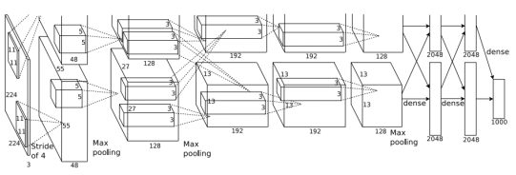
图2-1 Alex-Net网络结构
如表2-1 所示，Alex-Net网络架构和参数维度为227×227×3的图像经过卷积核处理后得到相应的特征图像，再经过relu单元激活操作，接下来是池化操作和LRN规范化，然后进入下一阶段继续进行卷积操作。
表2-1 Alex-Net网络架构和参数
 | 操作类型 | 参数信息 | 输入数据维度 | 输出数据维度
1 | 卷积操作 | f=11;s=4;d=96 | 227×227×3 | 55×55×96
2 | ReLU | - | 55×55×96 | 55×55×96
3 | 最大值汇合操作 | f=3;d=2 | 55×55×96 | 27×27×96
4 | LRN规范化 | k=2;n=5;α=0.0001;β=0.75 | 27×27×96 | 27×27×96
5 | 卷积操作 | f=5;p=2;s=1;d=256 | 27×27×96 | 27×27×256
6 | ReLU | - | 27×27×256 | 27×27×256
7 | 最大值汇合操作 | f=3;s=2 | 27×27×256 | 13×13×256
8 | LRN规范化 | k=2;n=5;α=0.0001;β=0.75 | 13×13×256 | 13×13×256
9 | 卷积操作 | f=3;p=1;s=1;d=384 | 13×13×256 | 13×13×384
10 | ReLU | - | 13×13×384 | 13×13×384
11 | 卷积操作 | f=3;p=1;s=1;f=384 | 13×13×384 | 13×13×384
12 | ReLU | - | 13×13×384 | 13×13×384
13 | 卷积操作 | f=3;p=1;s=1;f=256 | 13×13×384 | 13×13×256
14 | ReLU | - | 13×13×256 | 13×13×256
15 | 最大值汇合操作 | f=3;s=2 | 13×13×256 | 6×6×256
16 | 全连接层 | f=6;s=1;d=4096 | 6×6×256 | 1×1×4096
17 | ReLU | - | 1×1×4096 | 1×1×4096
18 | 随机失活 | b=0.5 | 1×1×4096 | 1×1×4096
19 | 全连接层 | f=1;s=1;d=4096 | 1×1×4096 | 1×1×4096
20 | ReLU | - | 1×1×4096 | 1×1×4096
21 | 随机失活 | b=0.5 | 1×1×4096 | 1×1×4096
22 | 全连接层 | f=1;s=1;d=4096 | 1×1×4096 | 1×1×C
23 | 损失函数层 | Softmax loss | 1×1×C | -
其中f为卷积核、汇合核的大小，s为步长，d为该层卷积核个数，p为填充参数，b为随机失活的失活率，C为分类任务类别数
Alex-Net模型对于神经网络是一个跨越性的发展，如表2-2所示其提出了很多先进的算法，对于神经网络模型的作用是巨大的。主要分为以下几个方面：ReLU、多GPU计算pool池化操作、局部归一化、数据增益。
表2-2 Alex-Net模型算法涉及
算法 | 作用
ReLU、多个GPU | 提高训练速度
重叠pool池化 | 提高精度，不会过拟合
局部响应归一化 | 提高精度
数据增益、Dropout | 减少过拟合

2.3 VGG-Net模型研究
VGG网络模型是在2014年提出的，在2014年ImageNet竞赛的比赛和分类任务中，VGG网络模型凭借其强大的泛化性能，脱颖而出，成为神经网络历史上又一个里程碑。如图2-2所示，该网络模型可以解决各种问题，如物体候选框和细粒度图像的定位和检索等，尤其擅长用于对图像特征的提取。
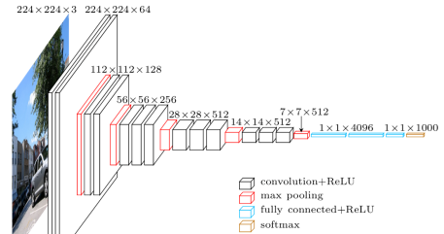
图2-2 VGG-Nets网络模型
在VGG-Nets网络模型中同Alex-Net网络模型一样采用的小卷积核，用来保证输入输出的大小，确保了在增加网络深度和复杂度的同时，各层的输入不会因为深度的增加而急剧减小。深层次的神经网络模型虽然有很好的识别效果，但是在模型训练时存在诸如梯度消失、爆炸等困难，另外对于训练设备的成本也非常高，为了解决这一问题，又提出了更为经典的网络模型，将在下一节中将做详细的分析解释。
如表2-3所示，列出了VGG-Net的网络架构以及参数，从数据来看，网络卷积层的通道数从3->64->128->256->512逐渐增加。相比较Alex-Net而言，VGG-Net普遍使用的是小卷积核，保证了各层输入的大小随深度增加而不急剧减少。
表2-3 VGG-Nets模型算法涉及
 | 操作类型 | 参数信息 | 输入数据维度 | 输出数据维度
1 | 卷积操作 | f=3;p=1;s=1;d=64 | 224×224×3 | 224×224×64
2 | ReLU | - | 224×224×64 | 224×224×64
3 | 卷积操作 | f=3;p=1;s=1;d=64 | 224×224×64 | 224×224×64
4 | ReLU | - | 224×224×64 | 224×224×64
5 | 最大值汇合操作 | f=2;s=2 | 224×224×64 | 112×112×64
6 | 卷积操作 | f=3;p=1;s=1;d=128 | 112×112×64 | 112×112×128
7 | ReLU | - | 112×112×128 | 112×112×128
8 | 卷积操作 | f=3;p=1;s=1;d=128 | 112×112×128 | 112×112×128
9 | ReLU | - | 112×112×128 | 112×112×128
10 | 最大值汇合操作 | f=2;s=2 | 112×112×128 | 56×56×128
11 | 卷积操作 | f=3;p=1;s=1;d=256 | 56×56×128 | 56×56×256
12 | ReLU | - | 56×56×256 | 56×56×256
13 | 卷积操作 | f=3;p=1;s=1;d=256 | 56×56×256 | 56×56×256
14 | ReLU | - | 56×56×256 | 56×56×256
15 | 卷积操作 | f=3;p=1;s=1;d=256 | 56×56×256 | 56×56×256
16 | ReLU | - | 56×56×256 | 56×56×256
17 | 最大值汇合操作 | f=2;s=2 | 56×56×256 | 28×28×256
18 | 卷积操作 | f=3;p=1;s=1;d=512 | 28×28×256 | 28×28×512
19 | ReLU | - | 28×28×512 | 28×28×512
20 | 卷积操作 | f=3;p=1;s=1;d=512 | 28×28×512 | 28×28×512
21 | ReLU | - | 28×28×512 | 28×28×512
22 | 卷积操作 | f=3;p=1;s=1;d=512 | 28×28×512 | 28×28×512
23 | ReLU | - | 28×28×512 | 28×28×512
24 | 最大值汇合操作 | f=2;s=2 | 28×28×512 | 14×14×512
25 | 卷积操作 | f=3;p=1;s=1;d=512 | 14×14×512 | 14×14×512
26 | ReLU | - | 14×14×512 | 14×14×512
27 | 卷积操作 | f=3;p=1;s=1;d=512 | 14×14×512 | 14×14×512
28 | ReLU | - | 14×14×512 | 14×14×512
29 | 卷积操作 | f=3;p=1;s=1;d=512 | 14×14×512 | 14×14×512
30 | ReLU | - | 14×14×512 | 14×14×512
31 | 最大值汇合操作 | f=2;s=2 | 14×14×512 | 7×7×512
32 | 全连接层 | f=7;s=1;d=4096 | 7×7×512 | 1×1×4096
33 | ReLU | - | 1×1×4096 | 1×1×4096
34 | 随机失活 | d=0.5 | 1×1×4096 | 1×1×4096
35 | 全连接层 | f=1;s=1;d=4096 | 1×1×4096 | 1×1×4096
36 | ReLU | - | 1×1×4096 | 1×1×4096
37 | 随机失活 | d=0.5 | 1×1×4096 | 1×1×4096
38 | 全连接层 | f=1;s=1;d=4096 | 1×1×4096 | 1×1×C
39 | 损失函数层 | Softmax loss | 1×1×C | -
其中f为卷积核、汇合核的大小，s为步长，d为该层卷积核个数，p为填充参数，b为随机失活的失活率，C为分类任务类别数

2.4 ResNet模型研究
残差网络ResNet是通过残差模块降低运算机器成本的同时训练更深的网络，对比其他的网络结构来说，残差网络在增加网络结构的同时有效避免了梯度的消失/爆炸和网络退化问题，使人们节约了大量的训练时间。
本文通过对各种网络模型的比较分析可以得出，限制神经网络发展的主要因素就是网络层数的深度问题，网络层数的加深，会使网络提取到更为抽象的网络特征，但是在网络的训练过程会存在各种问题，比如常见的梯度消失或者梯度爆炸。这些都是现阶段深度神经网络亟待解决的问题，那么综上所述我们如何解决随着网络层数加深而带来的梯度消失或者爆炸的问题。其次，在训练时，加深网络层数，导致参数增加，使优化的问题变得更加复杂，从而更高的层数导致更多的训练误差；深度神经网络可以类比为一个多级放大器，在深度加深特征明显的同时，我们看到了很多细节，但是同时误差和噪声也会被放大，这就是网络退化的问题。为了解决这个问题，我们可以通过残差网络的差分效果来过滤网络的噪声，从而解决这一原因所带来的问题。
总的来说，使用ResNet网络结构相对于其他网络其深度可以增加很多，准确度比VGG和GoogleNet 都要高。

2.5分心驾驶行为识别研究分析
现阶段分心驾驶图像识别主要是通过卷积神经网络对数据图片进行处理训练，大部分可以达到相应的目的，但是准确度的提升确实是一项比较大的挑战。普通的卷积神经网络，通过卷积层提取特征，池化层减少卷积层之间的连接，降低运算复杂度，再通过激活函数，非线性化处理，最后通过全连接层输出相应的分类结果。因此，这种传统的卷积神经网络结构有大量的参数。在训练时由于图像场景的复杂会导致模型收敛困难，对于硬件设备的要求比较高，训练时间较慢。
普通训练结果，本设计考虑数据集的泛化程度不足，可能神经网络模型的关注点不是需要识别的东西，是周围一些用户不关注的场景，导致在实际应用过程中结果误差比较大，所以本设计提出一种及时的发现训练过程中模型的关注点的方法，以便及时的去调整数据集和网络模型。
针对上述的问题，本文采用的方法是，首先采用残差网络去有效地降低网络深度。其实残差网络类似于电路中的差分放大器，有一个反馈的操作，就相当于只含有电阻的电路连接中，通过部分并联连接，降低电路的电阻，残差网络的结构虽然很深，但是其子网络平均网络深度比实际网络要浅得多，这样就大大降低了网络深度，有利于网络的训练。对于全连接本设计采用全局平均池化操作，有效的避免了全连接层大量参数的调整难度。在模型特征关注度这一方面，借鉴一种可以实时可视化观测到神经网络的关注点的方法，亟使用CAM可视化操作。我们充分利用最后一个卷积层，对最后一个的特征，通过热力图的方式显示出来，可以有效得到神经网络关注点，告诉我们训练结果的因果关系。

2.6本章小节
本章对当前主流的图像识别分类方法做了简单的回顾和对比，着重分析了先进的图像识别分割网络对内存空间限制和类别失衡问题的解决方法，并指出了其中的优点和不足。这些相关的神经网络结构是本论文算法设计和实现的基础，ResNet残差网络结构优化，以及CAM可视化，是实现该设计实现的重要基础。

第3章 总体设计
实验探索的过程主要是进行探索设计过程，从最初的样本处理到模型训练和比较，最后到相应的软件设计，本章主要涉及到样本处理和模型的选择、训练和测试，为达到最终预期效果奠定基础。

3.1数据集处理部分

3.1.1数据集获取
据集来自kaggle，数据集分为两个部分，第一部分是训练集数据部分，包括训练集和验证集；第二部分是测试集部分，主要针对测试集图片。
检测驾驶员10种驾驶状态分类，如下：
- c0: 安全驾驶
- c1: 右手打字
- c2: 右手打电话
- c3: 左手打字
- c4: 左手打电话
- c5: 调收音机
- c6: 喝饮料
- c7: 拿后面的东西
- c8: 整理头发和化妆
- c9: 和其他乘客说话
其中，关于每一种驾驶状态的图片都分开存放，有c0-c9文件夹存放各自状态的图片。此时文件夹的目录结构如下：
|----imgs.zip
|----train
|-----c0
|-----c1
|-----c2
|-----c3
|-----c4
|-----c5
|-----c6
|-----c7
|-----c8
|-----c9
|----test

3.1.2数据集的基本信息

3.1.2.1统计训练测试样本
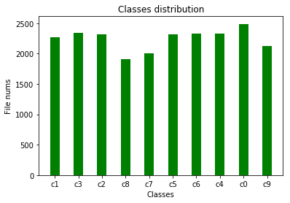
如图3-1所示，表明不同类别图片的分类结果，从图可以看出，数据集总共有79726张测试图片，22424张测试图片。在训练图片中，每一个状态（类）包含大约2000张图片，分布还均匀。根据图3-1的可视化显示，本文从另一个角度，分析每个司机包含图片数。
图3-1 不同类别图片分布

3.1.2.2每一类训练数据的分布
从图中可以看出，训练集数据包含26个不同的司机的状态，每位司机都是都拥有不同状态的图片，其中346号司机拥有的图片数量最少，为346张。21号司机拥有的图片数量最多，为1237张。可以看出，如果按照司机ID来观察数据，数据分布并不均匀。但是这并不影响本设计模型的训练，因为本模型设计主要关心的是每一个状态所拥有的图片是否均匀，而不是每一个司机所拥有的图片是否均匀。
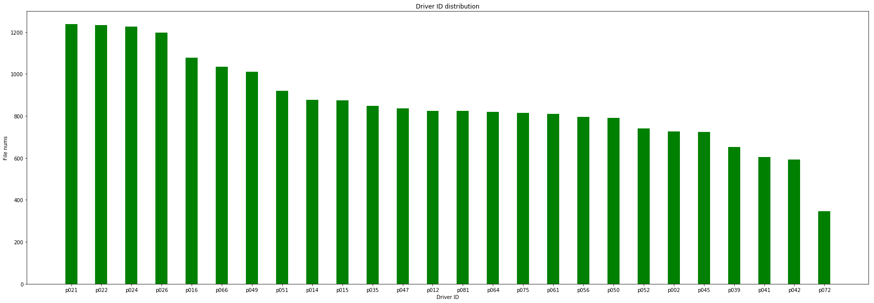
图3-2 不同司机图片分布

3.1.3部分样本可视化
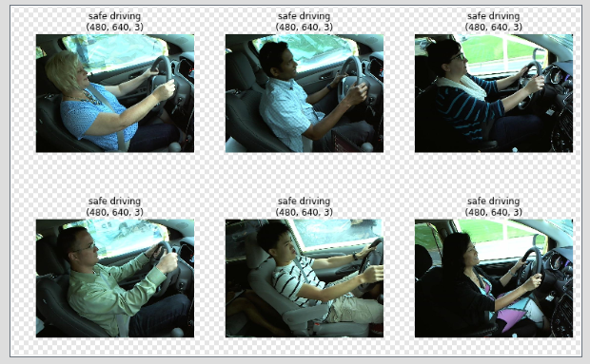
该部分对训练样本随机抽取，并对其进行可视化显示，并做相应标注，如图3-3所示，经过标注后，展示了安全驾驶时的样本，数据集采用了480×640的分辨率，RGB3颜色通道的图片。
图3-3随机抽样图片

3.2样本数据的扩充
深度卷积神经网络主要的作用是对图像特征的提取，其自身具有强大的表达能力，不过正是因为如此，神经网络本身需要大量甚至海量的数据来驱动模型的训练，但是在实际应用过程中，对于某些分类任务，本文实验不具备如此海量的数据，为了提高模型的泛化能力以及防止图像出现过拟合问题，在具体实践过程中本文通常对数据进行扩充，数据的扩充不仅仅增加了训练数据的多样性，而且有效避免了过拟合，从而带来模型性能的提升，下面介绍几种数据扩充的方法。

3.2.1简单数据样本的扩充
最简单的数据扩充方式，主要采用图像水平翻转、拉伸、压缩、抠取等操作，还包括尺度变换、图像旋转等操作，这几种操作一般会对数据进行成倍数的扩充，可以大大的增强数据量，是常用的数据扩充方法。
除此之外，还有色彩抖动的方法，图像是由RGB三个通道的颜色空间组成，通过对原图像的色彩空间进行轻微的扰动，对色调以及颜色饱和度进行微调，也是一种数据扩充的方法。
在具体的实际应用中，一般会对上面几种方法进行联合使用。如图3-4所示，上述几种方法在扩充数据上有显著的效果，往往可以使原来数据量的几倍或十几倍。
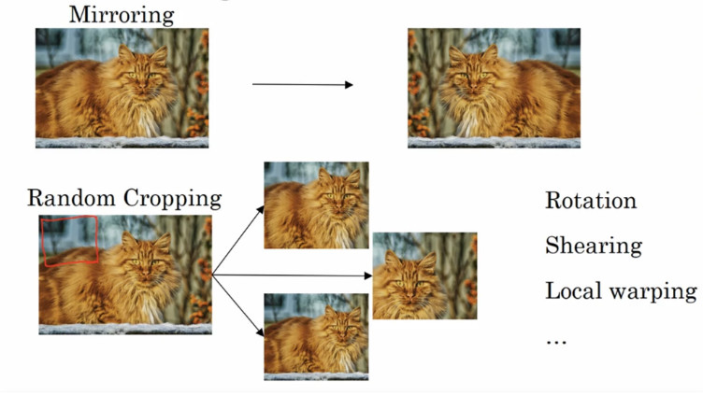
图3-4 数据扩充方式

3.2.2特殊数据扩充方式
特殊的数据扩充方式分为两种：一种是Fancy PCA；另一种是监督式数据扩充。第一种方式是一种像素扰动的方法，通过对训练数据三个颜色通道进行主成分分析操作，得到相应的特征值和特征向量，根据其计算一组随机值，将其作为扰动元素，加入到原像素中，从而获得数据扩充。
另一种方法，监督式扩充是一种抠图的方式，但是需要借助神经网络提取特征，生成特征图和热力图，观察兴趣点所关注的位置进行抠图，但是这种方式往往比较复杂，适用于高层语义分类任务。

3.3卷积神经网络压缩

尽管神经网络在工业、生活中用处颇多，像计算机视觉和自然语言处理方面等，那么在神经网络模型的训练过程中特别是对于全连接层的网络训练，其存在大量的参数。从上节举例的VGG网络模型可以看出，其参数量达到了一亿三千之多，如果在计算机中占用内存或者显存的话大约占用500M，如果采用更深层的神经网络将具有更大的计算开销和内存开销。为了避免这个问题，或者说为了降低内存的占用，本文将使用算法对其进行压缩，从而可以在降低内存计算开销的基础上最大程度保证计算效率。
其实，大部分的压缩算法，都是采用精简模型的形式，使用一个更精简的模型，使最后达到一个相对较好的成果，当然也有研究者试图设计更加紧凑的网络结构，但是从严格意义上讲，这种算法不属于网络压缩的范畴。
按照压缩过程中对网络的破坏程度，可以将其分为前端压缩和后端压缩，前端压缩是在不改变网络的前提下对网络进行裁剪的一种技术方法。后端压缩正好与之相反，是对网络结构进行极大程度的改造。前端压缩仅仅是在原模型的基础上对现有网络的层数进行压缩和对滤波器进行裁剪操作，下节将采用此方法，对resnet网络模型进行开放指定层数进行训练以减少计算量。相比之下，后端压缩便是追求极致的压缩比，对网络模型进行大量的改造，但是为了获得运行效果，需要专门开发其运行库，为维护带来巨大的成本开销。其实两种模型没有绝对的好坏关系，两者也是对立的关系，在一定的情况下可以进行互相补充。下面简单介绍一下相关的压缩算法。

3.3.1低秩近似
对于卷积神经网络的卷积运算，其实就是矩阵运算，稠密矩阵运算带来了巨大的计算开销，那么为了降低计算量，本文将稠密矩阵用若干小的矩阵进行重构，这样便能降低计算开销，这个过程大都采用低秩近似的方法进行矩阵重构运算。

3.3.2剪枝与稀疏约束
剪枝操作是一种常用的算法压缩技术，这种算法类似于人类大脑的突触神经结构，随着大脑的发育成熟，突触的数量会逐步的下降，所以在神经网络模型的训练过程中，也存在着一定的冗余结构。该过程需要对冗余结构进行适当的裁剪，以精简模型，但是这种方法相对于较小规模的网络结构尚可，在深度神经网络中由于深度的增加，导致梯度的降低，这种方法的效果不太显著。针对于不同的剪枝算法在相关数据集的比较如表3-1所示。
方法 | 网络模型 | Top1精度 | Top5精度 | 参数数量 | FLOP | 备注
Han | VGG16 | +16% | +0.44% | 13x | 5x | 随机稀疏的结构难以应用
APoz | VGG16 | +1.81% | +1.25% | 270x | 1x | 只减少了参数数量
Taylor-1 | VGG16 | - | -1.44% | 1x | 2.68x | 关注卷积层的剪枝来加快速度
Taylor-2 | VGG16 | - | -3.94% | 1x | 3.86x | -
Weight sum | ResNet34 | -1.06% | - | 1.12x | 1.32x | ResNet网络冗余度低
Lebedev | Alex-Net | -1.43% | - | 3.23x | 3.2x | 依赖特定的运行库
SSL | Alex-Net | -2.03% | - | - | 3.1x | 依赖特定的运行库
表3-1 不同剪枝算法在imageNet数据集上性能比较

3.3.3参数量化
与剪枝操作相比参数量化则是一种常用的后端压缩技术。量化的含义就是将权重归纳出若干的代表，这些代表表示一类权重的具体数值。代表被存在“密码本”上，权重矩阵只需要记录索引，极大降低了存储开销。

3.4单模型迁移学习
如果要采用当前流行的CNN模型完成项目，可以尝试使用迁移学习的方法，因为对于CNN来说，一些图片的“底层信息”，如直线、边缘、眼睛、耳朵、猫脸、狗脸等是可以共享的，所以就可以利用各个模型在大型计算机视觉数据集中学习到的通用的“知识”，将其迁移到本项目的学习中，从而帮助网络模型更好地提取通用的特征。包含若干种情况：
- 如果模型只拥有少量的数据集，那么就可以只训练top layer（全连接层，输出层）的权重，不学习top layer以外的层的权重。如果数据集很少的情况下需要要对top layer以外的层进行训练，就有可能破坏预训练模型在庞大数据集中学习的知识，反而造成不好的效果。
- 如果模型拥有中等数量的数据集，那么可以开放少量的卷积层进行权重的fine-tune，而且为了避免大的权重的更新对以前学习到的知识造成破坏，建议采用小的learning rate。
- 如果模型拥有庞大的数据集，并且项目拥有足够的时间来进行训练，那么此时依然可以采用迁移学习，但是这时候会开放比第二种情况更多的层，甚至所有的层。
之前已经对数据集进行了一些基本的了解，发现训练集的数量为2万多，所以现在的情况定位为第一种，即在单模型上面进行迁移学习，并且只更新top layer的权重。
ResNet-50的单模型迁移学习利用residual block，解决了当网络深度增加是所产生的Degradation问题。
如前文所述，通过训练top layer的权重，是为了便利调参的过程，这里采用bottleneck feature的方式来减少重复的前向传播过程，也就是提取所有样本在top layer之前的输出结果(对于resnet，该输出结果的维度是112048，以后统一叫做特征向量)。将该结果保存起来，从而将其作为top layer的输入来达到加速调参的过程，该方法是一种用空间换取时间的策略。如图3-5所示，只展示了部分结果。
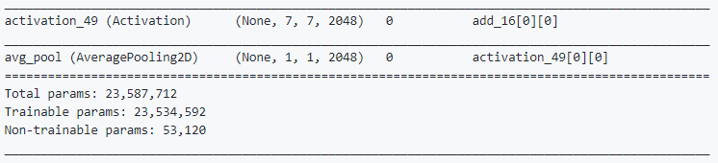
图3-5 加载ResNet模型
本文使用的在ImageNet上训练的resnet-50模型，并且没有加载top layer，因为接下来是要提取bottleneck feature，无需top layer。从模型的打印信息可以知道，该模型的输出维度为112048，但是模型要保存的是1维的特征向量，所以需要将其进行类似flatten的操作。
在得到了提取bottleneck feature的模型之后，就可以开始着手提取特征了，考虑到之后也可能使用类似的操作来提取其他模型的bottleneck feature，所以通过一个函数（所以上面两个cell只是用来说明如何构建提取feature的模型的，真正使用的是下面这个函数）。该函数先构造一个提取bottleneck feature的模型，做的事情和上面两个cell一样。后面使用了image data generator的方式来来进行bottleneck feature提取，通过采用这种方式并不会一次性地把所有图片都加载到内存中，而是采用类似队列一样的边使用边加载的方式进行数据的读取，这样可以大大地减少内存的使用。
接下来的过程就是设置编译参数，然后调试了。这里optimizer采用Adam，参数为默认参数。batch_size采用64，epoch先运行10代看看情况，验证集划分为0.2。
很多优化算法，Adam、SGD等，包括设置了低的学习速率，以及学习速率衰减，但是现象都和上面的训练结果相似，主要现象分为两方面：
- 训练集loss居高不下：训练集的loss一直在0.35左右摆动，无论如何也无法有效降低（参考kaggle排行榜上的前10名的loss，均小于0.13）。
- 验证集loss远远低于训练集loss：val_loss远远低于train_loss，经过30个epoch后，train_loss为0.35，而val_loss为0.09,并且val_loss还有继续下降的趋势。
如图3-6，XXXXXX。
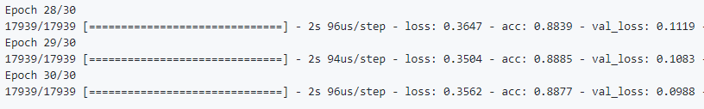
图3-6单卷积层训练结果

3.5 ResNet-50在更多卷积层训练
本设计通过采用的策略是迁移学习，迁移学习的权重是来自于resnet-50在ImageNet上进行预训练的权重，也就是说我们靠这些ImageNet训练出来权重进行bottleneck feature的提取，结果如图3-5所示，目前这样的方法并不能适用于解决存在的问题，那就是说提取的bottleneck feature不能帮助网络模型很好地进行学习，该结果说明司机数据集和ImageNet数据集不同。接下来通过分析存在的问题。得到如下结论，ImageNet数据集包含有1000种类别的图片，其中的数据大都是来自于不同的场景，拥有复杂的背景。但是司机数据均来自于同一个场景（而且同一个司机的数据来自于同一个视频流，也就是说本设计采用的司机数据之间本身很相似。
那么预训练的resnet-50（不含有top layer）对非常相似的司机数据进行提取时，就是会提取出一些非常相似的bottleneck feature。也就是不同的司机状态的数据也会提取出非常相似的feature的话，那么对于司机问题来说，这些feature就是无用的feature，也就不能获得很好的训练效果了。接下来，本文针对网络进行整体的训练，其结果如图3-7，经过了5次迭代之后损失降到了0.07，正确率达到98%。
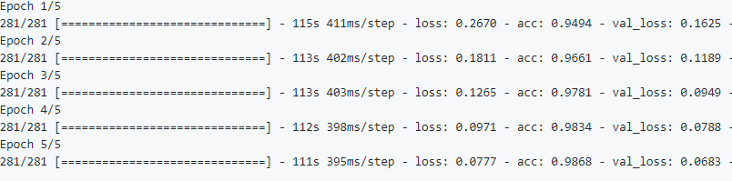
图3-7多卷积层训练结果

3.6对于验证集远低于训练集loss分析
从之前的训练过程可以看出，每一次验证集的loss都是要低于测试集的loss，这很不正常。说明所使用的验证集数据直接或者间接的过拟合了，而产生过拟合问题原因是在数据上。通过之前研究得出，关于同一个司机的数据是由同一个摄像头采集于同一场景，也就是说每一个司机的同一个状态的数据会非常相似（相当于视频流的连续帧），如果这些数据有一些在训练集上，有一些在测试集上，那么模型就相当于已经“看过”了验证集的数据再来做验证，那么此时就造成了验证集的过拟合（相当于用训练数据来做验证），所以验证集的数据不应该出现在测试集上。因此，本设计应该按照司机的ID来划分验证集和测试集，将一个司机的所有图片用来当做验证集。为了让验证集达到训练集的20%，这里选择了四个司机（p021，p022，p024，p026）的图片（总共4800多张）。如图3-8所示，经过6轮训练，正确率进一步提高达到了99%。
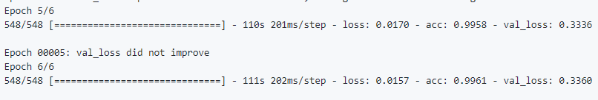 图3-8 改进多卷积层训练结果

3.7本章小节
本章主要分析了数据集分析、数据集扩充、模型压缩到模型训练以及解决loss问题的过程，可以看出在数据集信息处理过程还是比较简单的。由于kaggle提供了可用的数据集，在模型训练上，本文采用的全模型训练，虽然增加了训练时间，但是在准确率的提升上有显著的改变，对于模型退化问题使用ResNet作为迁移模型有了较为显著的提高，最后针对在训练集和验证集损失差距较大的情况作了一定的分析，并找出了解决方案。

第4章 详细设计
本文提出的驾驶状态监视预警系统是基于keras框架实现的，在上一章中本设计已经把大概的数据集训练以及框架的选择，调试大致思路以及实验对比进行了说明，那么本设计不仅仅是在基本功能上达到相应的要求，也需要将已经实现的识别分类功能嵌入到软件中，对视频接口以及图形界面接口实施扩展，使其形成一个完整的可应用的软件程序。
本章就是对该识别系统进行软件工程的具体设计，首先利用上一章所研究的方法进行训练，并得到相应的模型评估；然后，将其转换为tensorboard可视化模型，对模型的结构以及参数进行评估，确认无误后，通过进行CAM可视化处理，得到相应的热力图；最后，进行视频接口以及GUI接口的设计，使训练得到的功能完备的应用于软件之上。

4.1训练识别分类
针对上一章中研究分析的模型训练方法，本设计通过对模型进行整体训练，使用的模型训练设备是NVIDA Geforce GTX1060 6G移动平台端，内存8G，训练轮数20轮，训练时长大概5个小时左右。

4.1.1网络超参数设定
深度神经网络超参数的设定，是在组织架构网络之前，需要事先对网络数据进行分析，确定输入图片的大小参数，和相关卷积核函数的大小、卷积核的个数和相关的网络层数和学习率相关的设定。通过该设计首先有一个较好的网络构想，从而可以精准快速的搭建相应的学习网络，从而减少后期的调试难度和错误率，从而提高工作效率。

4.1.2随机训练数据的生成随机打乱
在训练卷积神经网络时，尽管训练数据固定，但由于采用了随机批处理的训练机制，因此我们可在每轮训练模型每轮训练进行前将训练数据随机打乱，以确保模型不同轮次相同批次看到的数据是不同的。这样的处理不仅会提高模型的收敛速度，而且，相对固定次序的训练模型，此操作会略微提升模型在测试集上的预测结果。

4.1.3学习率的设定
训练模型时另一关键设定便是模型学习率，一个理想的学习率会促进模型收敛，而不理想的学习率甚至会导致模型直接损失函数损失值爆炸无法完成训练，学习率的设定有以下几个注意方面：
- 模型的学习率设置，需要逐步增加，通过观察实际运行过程中，损失的变化，我们确定学习率调整的范围，从而使损失快速的达到相应的收敛效果
- 学习率的设定可以根据在训练过程中的不同情况进行动态的调整，按照一定的规律逐渐增减或者减少，在实验中可指定20轮每轮学习率为 lr = logspace(1e-2, 1e-5, 20) ³分数减缓。可使用模型训练曲线来判断当前学习率是否合适。
- 如果模型损失值在模型训练开始的几个批次直接爆炸，则学习率太大， 此时应该大幅减小学习率从头开始训练。
- 如图4-1所示模型一开始损失值下降明显，但后劲不足（绿色线）此时应使用较小学习率从头开始训练，或在后几轮改小学习率仅重新训练几轮即可。
- 如图4-2所示模型损失值一直下降缓慢，（蓝色线）此时应稍微增大学习率，后继续观察训练曲线。
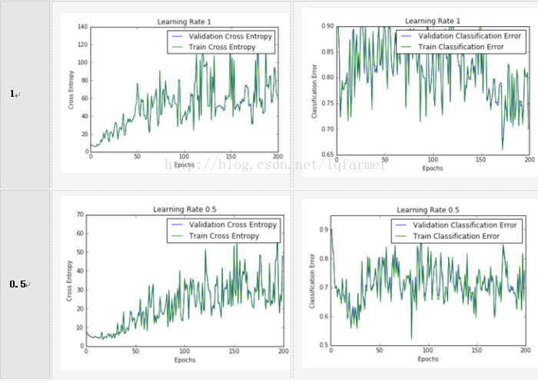
图4-1 不同学习率的训练曲线1
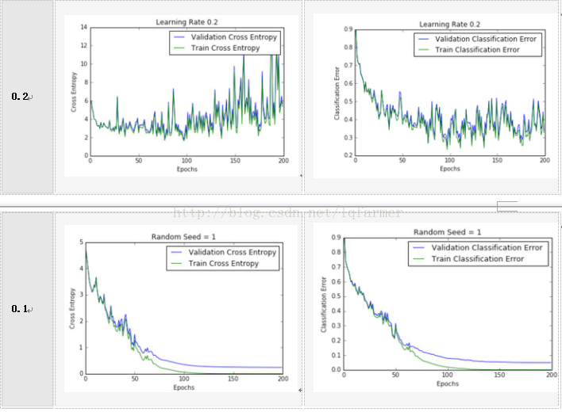
图4-2 不同学习率的训练曲线2

4.1.4网络模型优化算法的选择
关于模型优化算法，其目的是为了通过一定的算法优化来改善神经网络的性能，提高性能的前提是，保证网络模型的计算效率，也就是在减少训练时间和计算复杂度的基础上保证模型的运行效果，本节介绍几种简单的优化算法。
- Nesterov型动量随机下降算法：该算法的主要思想是在更新梯度的时候加入对当前梯度的矫正，它的具体理解是在梯度连续在同一个个方向的时候加大步长，使模型收敛更加迅速，另外其还具有调整梯度的方式，具体的算法如表4-1所示。
表4-1 Nesterov算法
参数设定 | 学习率η, 动量参数μ
参数设定 | 初始参数w，初始速度v
算法流程 | while 没有达到停止条件准则 do  从训练集中找m个样本X={x1，x2...xm}的小批量，对应目标yi  应用临时更新： w' = w + μv  计算梯度（在临时点）g = 1/m ▽w'  计算速度更新： v = μ×v- η×g  应用更新：w = w + v
- Adagrad法：该算法的主要方式就是调整网络训练过程中的学习率，在具有最大偏导的方向设置一个较大的学习率，使其可以快速收敛。与此相反的则设置一个较小的学习率。具体的算法如表4-2所示。
表4-2 Adagrad算法
参数设定 | 全局学习率η﻿
参数设定 | 初始参数w
参数设定 | 小常数δ，为了数值稳定大约设定为10^-7，初始化梯度累计变量 r=0
算法流程 | while 没有达到停止准则 do  从训练集中采包含m个样本X={x1，x2...xm}的小批量，对应目标yi  计算梯度（在临时点）g = 1/m ▽w'  累积平方梯度： r = r + g×g (g 和 g逐元素相乘)  计算更新 w' = η / (δ + sqrt(r))×g  应用更新 w = w + w'  end while
- RMSProp法：该方法主要是对第二种方法的一种改进，主要改进了其累计梯度平方导致有效学习率过早的问题。具体算法如表4-3所示。
表4-3 RMSProp算法
参数设定 | 全局学习率η, 衰减速率ρ﻿
参数设定 | 初始参数w
参数设定 | 小常数δ，为了数值稳定大约设定为10^-6，初始化梯度累计变量 r=0
算法流程 | while 没有达到停止准则 do  从训练集中采包含m个样本X={x1，x2...xm}的小批量，对应目标yi  计算梯度（在临时点）g = 1/m ▽w'  累积平方梯度： r = ρr + (1-﻿ρ)g×g (g 和 g逐元素相乘)  计算更新 w' = η / (δ + sqrt(r))×g  应用更新 w = w + w'  end while
- Adam法：其本质是第一种方法和第三种方法的结合，是带有动量效果的RMSProp算法。具体算法如表4-4所示。
表4-4 Adam算法
参数设定 | 步长η（默认为：0.001）
参数设定 | 距估计的指数衰减速率，ρ1和ρ2在区间[0, 1)内，建议0.9 / 0.99
参数设定 | 用于数值稳定的小常数δ(建议默认为10^-8)
参数设定 | 初始参数w  初始化一阶和二阶矩变量 s=0， r=0  初始化时间步t=0
算法流程 | while没有达到停止准则 do  从训练集中采包含m个样本X={x1，x2...xm}的小批量，对应目标yi  计算梯度（在临时点）g <- 1/m ▽w'  t <- t+1  更新有偏一阶距估计： s <- ρ1×s + (1 - ρ1)g  更新有偏二阶距估计： r <- ρ2×r + (1 - ρ2)g×g (×表示点乘)  更新一阶矩的偏差：s' <- s / (1 - ρ1(t))  更新二阶矩的偏差：r' <- r / (1 - ρ2(t))  计算更新：w' = -η × s' / ()sqrt(r')+δ)  应用更新 w <- w + w'  end while
以上介绍的是四种算法在具体实验过程中的收敛效果有所区别，下面通过具体的仿真模拟来观察具体算法在实际的操作应用过程中的梯度下降的速度，一般来讲，其上述的四种算法在实际的应用过程中偏差不会很大，属于性能相近的算法模型，在基本相似的问题解决方面没有太大的差异，如图4-3所示。
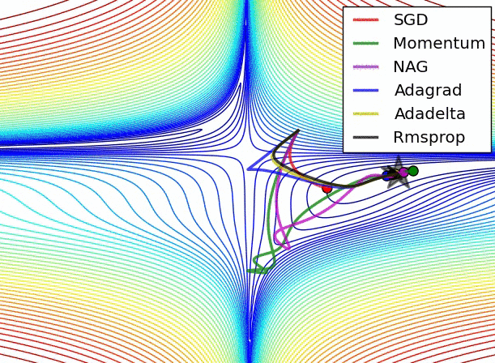
图4-3算法比较演示图

4.1.5微调神经网咯

除了重新训练自己的网络之外，一种更加有效，高效的方法是微调已训练好的网络模型。微调预训练模型简单有效，就是利用目标任务数据在预训练模型上继续进行训练过程。
由于网络在原始数据集上已经收敛，因此应设置较小的学习率在目标数据上微调，如10⁻⁴ 数量级以下。
卷积神经网络浅层拥有更泛化的特征（如边缘、纹理等），深层的特征则更抽象对应高层语义。因此，在新数据上微调时泛化特征更新可能或程度很小，高层语义特征更新可能程度较大，故可根据层深度对不同层设置学习率，网络深层的学习率可稍大于浅层学习率。
根据目标任务数据与原始数据相似程度，采用不同微调策略：
(1) 当目标数据较少且目标数据与原始数据非常相似时，可仅微调网络靠近目标函数的后几层；
(2) 当目标数据充足且相似时，可微调更多网络层，也可全部微调；
(3) 当目标数据充足但与原始数据差异较大，此时须多调节一些网络层，直至微调全部；
(4) 当目标数据极少，同时还与原始数据有较大差异时，这种情形比较麻烦，微调成功与否要具体 问题具体对待，不过仍可尝试首先微调网络后几层后再微调整个网络模型。
针对“当目标数据极少，同时还与原始数据有较大差异时”的情况，目前比较有效的方式是借助部分原始数据与目标数据协同训练。Ge和Yu提出的方法如图4-3所示，因预训练模型的浅层网络特征更具有泛化力，故可在浅层空间选择目标数据的近邻作为原始数据子集。之后，将微调阶段改为多任务学习（多任务学习就是有两个不同的任务，用同一个网络，同时生成两个结果），一者将目标任务基于原始数据子集，二者将目标任务基于全部目标数据。
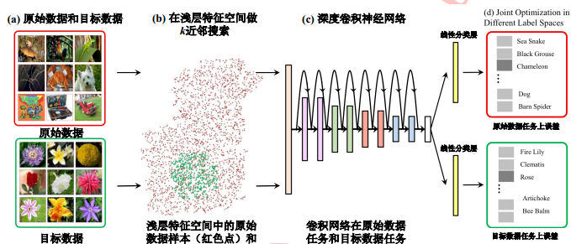
图4-4 Ge和Yu针对预训练模型微调的“多目标学习框架”示意图

4.2 CAM可视化
上面通过对模型的集成达到了不错的预测效果，如果分析用于集成的模型的关注点问题，周博磊博士的论文Learning Deep Features for Discriminative Localization中，提出了一种通过在CNN加入全局平均池化（global average pooling）层来获得class activation map，对于某一个特定的类，该类对应的class activation map表示CNN在预测该类对象的时候所关注的图像区域。产生某一个类的class activation map的方法也很简单，其实就是全局平均池化层的上一个层的各个feature map的线性组合，而线性组合的系数来自于输出层的该类对应的神经元的权重。
对比resnet50分析，全局平均池化层的前一个层的输出维度为7×7×2048，那么class activation map就是这2048个7×7的feature map线性组合的结果，而线性组合的权重就是（在本项目中输出维度是10，所以权重维度就是2048×10，某一类别的神经元对应的权重就是2048个），某个类别对应的输出层神经元的权重了。
那么在使用class activation map之后，为了将其结果反映在图片中，针对关于某个类别的7×7的CAM，这个CAM中的某个位置的值就对应了原始图片中对应位置。比如，CAM右下角的元素对应原始图片中右下角的内容，为了预测该内容中某一类别的重要性，可以利用opencv的热力图的接口进行绘制，通过热力图就可以看出模型的关注点。

4.2.1加载模型
因为模型要通过获取输出层的权重和卷积层（也就是global average pooling的前一层）的激活值来计算class activation maps，所以在搭建模型的时候也需要将卷积层作为输出。

4.2.2绘制热力图
随机抽取一张图片进行热力图绘制如图4-5所示，表示一张左手使用手机的分心驾驶行为，根据热力图的红蓝对比可以看出其兴趣点集中在手机上，在绝大部分情况下，模型都在能做出正确的判断。在CAM图中，蓝色部分代表CAM值比较大的区域，也就是模型用来进行分类的中点关注区域。
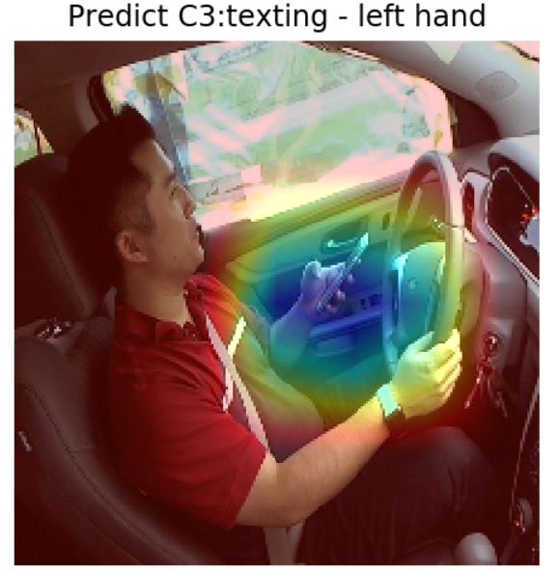
图4-5 兴趣点热力图

4.3 Tensorboard模型可视化
该模型所保存的参数是在keras框架下的权重参数，想要观看模型的结构，最方便的方法便是将模型转化为tensorflow模型并对其进行tensorboard可视化，如图4.6所示，该网络模型结构图是将ResNet网络模型进行可视化之后的网络模型图，该图显示的是模型的前半部分。
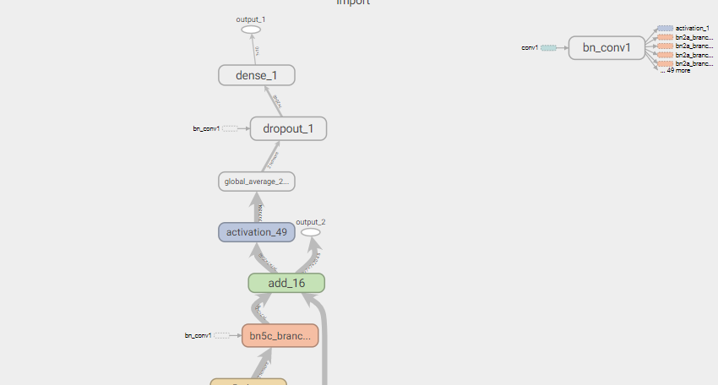
图4-6 模型底层
如图4-7所示该图显示的网络模型的后半部分，主要是全局平均池化层的展示。
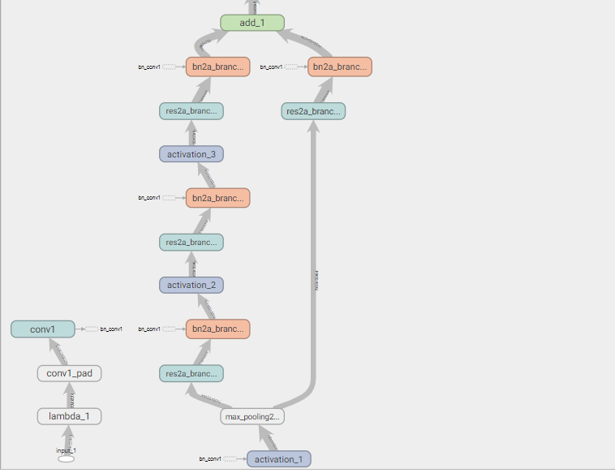
图4-7 模型顶层

4.4摄像头视频接口
对处理接口通过opencv的函数库优化，使用opencv的库函数调用摄像头接口，使其不断地读取摄像头或视频的帧，并对帧进行大小处理，以达到模型需要的输入大小，通过opencv的imshow函数不断的输出相应的处理结果。并对热力兴趣图进行实时的输出，视频帧数可以达到40-50fps，满足相应的实时性需求。

4.5软件设计
软件功能结构如图4-8所示，主要分为四种功能分别为：行为识别、异常预警、摄像头操作、程序状态显示。在行为识别的功能上主要是对识别功能的开关进行控制，以及异常行为的显示标注和神经网络兴趣点的更关注。在异常预警的功能上主要使用两种功能结构，开关预警和预警信息提示。摄像头操作的功能主要为摄像头的开关操作，程序状态的功能主要为程序的基本运行状态显示。数据流图如图4-10所示。
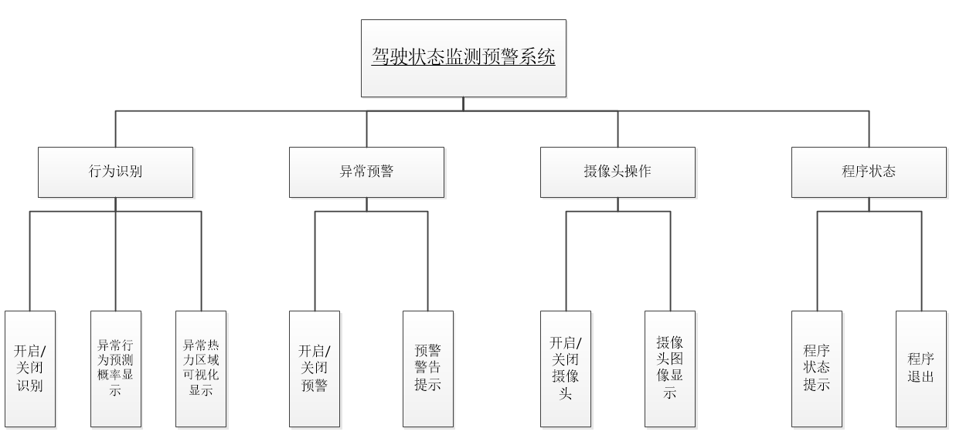
图4-8软件功能结构图
程序数据流如图4-9所示，数据源分为两个部分，一个部分是训练数据源，一个部分是采集数据源，训练数据源的数据训练后将数据信息转化为特征数据存储在网络模型中，供第一部分调用。采集数据源，是通过摄像头采集图像数据，进行识别操作。最终两部分数据将转化为相应的分类数据通过显示屏或者摄像头显示。
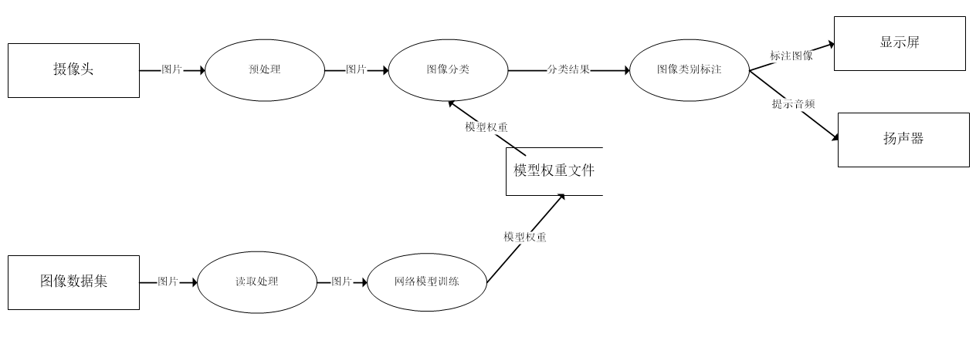
图4-9 数据流图
如图4-10程序流程图所示，程序的主要流程较为简单，打开程序后首先出现的是程序的运行界面，然后打开摄像头进行相关识别，将识别结果显示到显示屏上。如果判断关闭，则程序等待结束。

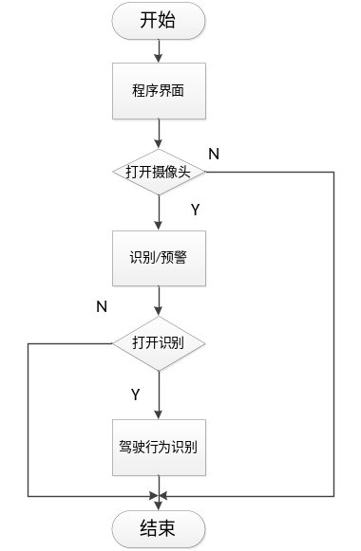
图4-10程序流程图

4.6 PyqtGUI界面设计
Pyqt框架是Python环境下经常使用的GUI设计方法，该方法通过Qt平台的UI设计界面设计，然后可以自动转化为Python代码，非常方便在Python平台下创建GUI界面环境。

4.6.1 Qt界面的设计
Qt界面设计，主要用到常用的几个组件，分别为按钮、数码显示管、标签、和定时器，数码显示管主要是显示个类别的概率，标签用于显示摄像头捕获到的图片，定时器，主要用用来作为一个定时器中断，用来切换图片，使处理后的图像帧可以实时的显示在标签上。如图4-11所示。
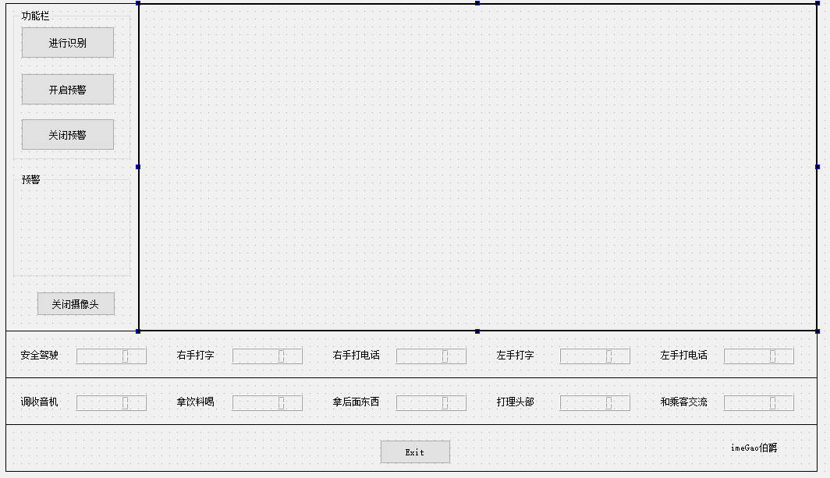图4-11 GUI界面设计

4.6.2程序界面的设计
上一小节已经介绍了界面的设计，程序接口通过直接转化为Python代码完成，如图4-12所示。
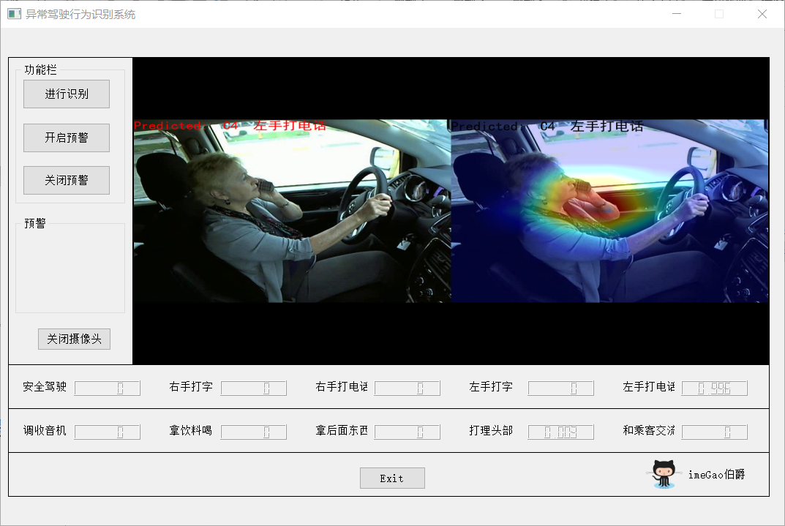
图4-12软件界面

4.7本章小节
本章主要是对第三章算法进行整合以及系统的功能进行设计，并对模型的训练和视频接口的设计以及GUI界面的设计和优化。主要的设计部分从三个方面进行介绍。第一，网络模型的训练以及调整优化过程。第二，对系统的功能结构进行设计。第三，对系统的界面进行设计。通过三个部分设计，使系统从算法阶段到原型机的测试使用，有一个良好的过度，完成了系统的预期功能。

第5章 算法分析与实验结果
前面章节介绍了驾驶状态监视预警系统的神经网络结构与软件实现细节，描述了神经网络训练和测试方法。本章对模型使用交叉验证方法，设计多个实验训练和测试神经网络，并与当前先进的算法进行比较，使用多种评价指标评估不同算法在图像识别任务中的性能。

5.1评价指标与统计方法
本章设计的实验将在图像上使用3折交叉验证法(3-fold Cross-validation)比较不同算法的精确度。随机地将图像数据划分为三个部分，分别训练集图像、验证集图像和测试集图像。为了对比算法自动分割结果和人工标注的真值之间的差异，使用多个指标对算法进行评估：
(1) 准确率(Precision)：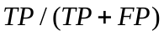。TP表示True positives，即预测正确且真值为正的数量。FP表示False positives，即预测错误且真值为正的数量。
(2) 召回率(Recall)：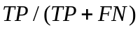。其中FN表示False negatives，即预测错误且真值为负的数量。
(3) Dice相似度系数(Dice Coeffient)：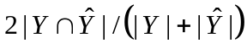。其中Y和分别为人工标记和算法预测的分割结果的像素集合。
(4) 平均绝对误差(MAE)：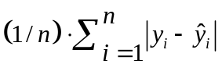。其中n为像素数量(即体积)，和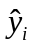分别是真值和预测值。
(5) 预测误差百分比(%PE)：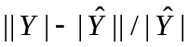。
准确率、召回率和Dice相似度系数是统计学中常用的评价指标。Dice相似度系数能够评估算法分类结果与标注的真实分类结果之间的交叉程度，是评估算法分割精确度最常用的评价指标。生物学和医学上的一些论文使用MAE和%PE来评估身体组成分割效果^{[9]}，这里使用这两个指标与这些论文中的指标进行对比。此外本论文还将对比不同算法的可训练参数量、内存占用以及训练与测试时间。

5.2神经网络结构分析
本节主要是对比本设计使用的ResNet与其他的模型框架相对比。

5.2.1对比框架描述
本文要介绍的后续模型都是ILSVRC竞赛历年的佼佼者，这里具体比较AlexNet、VGG、GoogLeNet、ResNet四个模型。如表5-1所示，首先AlexNet网络模型是在2012年被首次提出，它的网络层数为8层，卷积层数量为8层，在ImageNet测试的错误率为16.4%，支持数据扩充，全连接层较大。在2014年提出的VGGNet网络模型，通过加深网络深度，增加卷积数量使错误率降低到7.3%，其全连接层参数量较大。在GoogleNet和ResNet网络模型进行对比发现，网络深度逐步增加，但是在全连接层使用了全局平均池化的方法有效的降低了运算量，使模型的性能进一步提高。
表5-1 模型对比
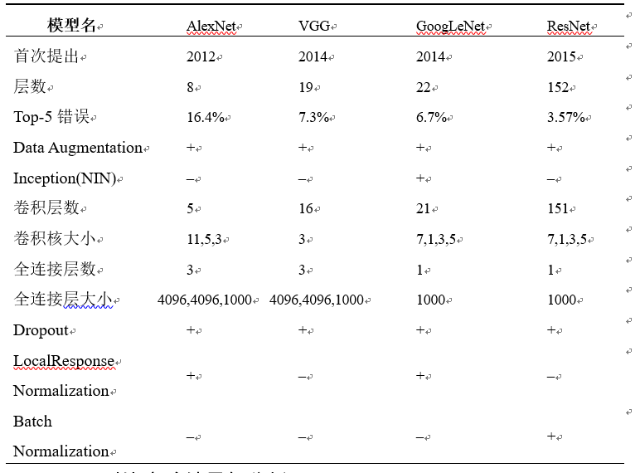

5.2.2对比实验结果与分析
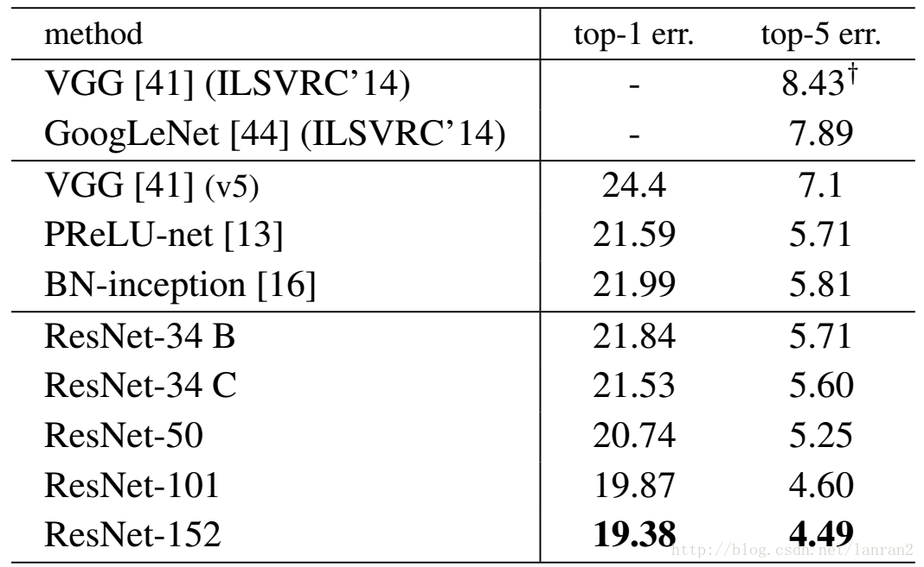
Resnet与其他网络在深度加深的情况下错误率的下降情况，如图其他模型在深度加深之后错误率先降低再升高，Resnet则很好的解决了这一问题。
图5-1 各模型错误率
如图5-1所示通过对比可以看出，对于ResNet网络的五种深度分别做了对比，不同网络深度的损失各不相同，通过图中的数据明显可以看出，随着网络深度的增加，损失在逐步的降低。如图5-2所示，在不同深度的模型进行比较我们可以看出，更深度的网络主要是28x28和14x14卷积核的卷积层在逐步的增加。其他层数无明显变化。
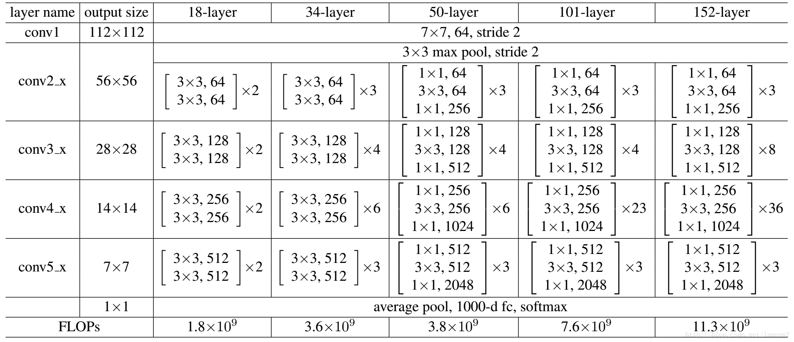
图5-2 ResNet不同深度模型层结构

5.3训练的损失和正确率
通过对训练模型的测试结果如图5-3所示，模型经过20轮迭代训练后，测试集和训练集的良好的收敛，并且正确率接近100%。
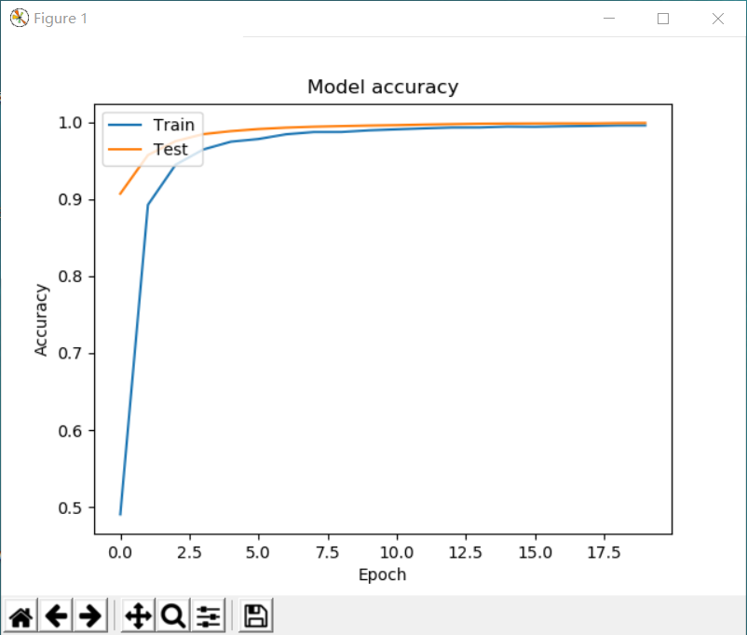
图5-3模型训练过程中正确率变化
如图5-4所示，训练集和测试集的损失也良好的收敛并趋于一致，模型的损失趋于零，说明具备较好的识别效果。
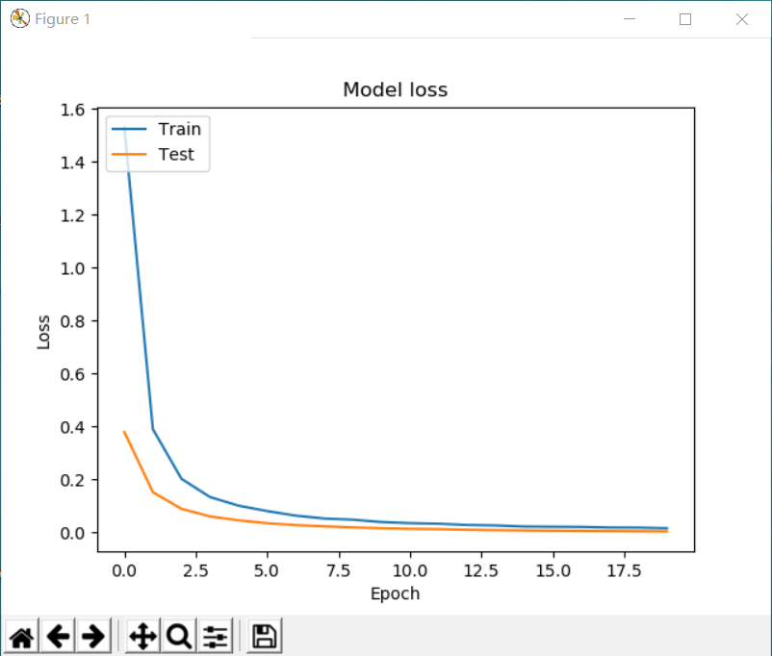
图5-4模型训练过程中损坏值变化

5.4本章小结
本章主要是通过所选用的算法对比其他的算法的优劣，因此可以拓展成更深的模型。通过评价测试所需要的损失和模型的错误率判断其模型的识别能力，从而选择最优的方法及模型进行试验。

结 论
本设计提供了一种基于深度神经网络的驾驶行为识别系统，用来简便有效的来解决分心驾驶的问题，该设计通过Camera采集视频图像信息，使用Resnet神经网络结构对输入图像进行判断，输出常见的九种异常行为。该设计有以下四个方面特点：第一，Resnet在提高深度网络的前提下，通过残差结构有效解决深度神经网络常见的梯度消失/爆炸问题，使对于复杂场景下分类难度大大降低。第二，该神经网络在顶层网络结构设计上摒弃了复杂的completely connected network，使用global average pooling来获得CAM。第三，在神经网络性能分析方面采用了CAM可视化的方法，直观的看出神经网络的关注方面，简单的判断出神经网络的关注点，保证了模型的泛化能力。第四，该方法硬件结构简单，布置简单，通过提高软件复杂性降低硬件设备的复杂度。
本论文在研究和实验过程中也存在诸多不足之处：使用3折交叉验证进行实验说服力还不够强；对比实验超参数搜索范围有限；限于硬件和时间，时空性能评估计算方式有些粗糙。
总之，本设计可以通过深度神经网络的识别有效的解决在驾驶过程中存在的一系列分心行为。通过该设计有效的避免由于分心驾驶导致的一系列交通事故，对于汽车在自动化及智能化方面的发展有着重要的意义。

参考文献
- Mariusz Bojarski, Davide Del Testa, Daniel Dworakowski, et al. End to End Learning for Self-Driving Cars[J]. 2016.
- Xu H, Gao Y, Yu F, et al. End-to-end Learning of Driving Models from Large-scale Video Datasets[J]. 2016.
- Codevilla F, Müller M, Dosovitskiy A, et al. End-to-end Driving via Conditional Imitation Learning[J]. 2017.
- Zhu Y, Mottaghi R, Kolve E, et al. Target-driven Visual Navigation in Indoor Scenes using Deep Reinforcement Learning[J]. 2016.
- World Health Organization. Global status report on road safety 2015. http://www.who.int/violence_injury_prevention/road_safety_status/2015/GSRRS2015_Summary_EN_final2.pdf?ua=1, 2015-4-10
- 中华人民共和国统计局. 中国统计年鉴2015年：交通事故统计情况（2014年）.http://www.stats.gov.cn/tjsj/ndsj/2015/indexch.htm, 2015-12-10
- Singh, S. ‘Critical reasons for crashes investigated in the National Motor Vehicle Crash Causation Survey’. Traffic safety facts crash stats, Report No. DOT HS 812 115, National Highway Traffic Safety Administration, Washington, DC, February 2015, 10
- Tefft B C. Prevalence of motor vehicle crashes involving drowsy drivers, United States, 1999-2008. Accident; analysis and prevention, 2012, 45(45)
- National Highway Traffic Safety Administration. National Center for Statistics and Analysis; Crash Data Key Findings (Traffic Safety Facts Crash Stats. Report No. DOT HS 812219): National Highway Traffic Safety Administration: Washington, DC, USA, 2014, 6
- SAE. On-Road Automated Vehicle Standards Committee, Taxonomy and definitions for terms related to on-road motor vehicle automated driving systems, 2014, 1-2
- National Highway Traffic Safety Administration Preliminary Statement of Policy Concerning Automated Vehicles, 2013, 12-17
- Jung S J, Shin H S, Chung W Y. Driver fatigue and drowsiness monitoring system with embedded electrocardiogram sensor on steering wheel. Intelligent Transport Systems, IET, 2014, 8(1): 43-50
- 薛雷. 考虑驾驶员生物电信号的疲劳驾驶检测方法研究: [吉林大学硕士学位论文]. 长春: 吉林大学, 2015, 25-30
- Warwick B, Symons N, Chen X, et al. Detecting Driver Drowsiness Using Wireless Wearables. In: IEEE, International Conference on Mobile Ad Hoc and Sensor Systems. Hawaii, 2015, 585-588
- 刘莉. 基于眼部信息的疲劳驾驶检测方法研究: [湖南大学硕士学位论文]. 长沙: 湖南大学, 2011, 1-3
- Dot H S. Research on Vehicle-Based Driver Status/Performance Monitoring; Development, Validation, and Refinement of Algorithms For Detection of DriverDrowsiness. Administration Final Report Dot Hs National Highway Traffic Safety, 1996, 12
- Gupta S, Davidson J, Levine S, et al. Cognitive Mapping and Planning for Visual Navigation[J]. 2017.
- Eskandarian A, Sayed R, Delaigue P, et al. Advanced Driver Fatigue Research. Fatigue, 2007, 60(3):20-23
- Krajewski J, Sommer D, Trutschel U, et al. Steering Wheel Behavior Based Estimation of Fatigue. Proceedings of the Fifth International Driving Symposium on Human Factors in Driver Assessment Training & Vehicle Design, 2009, 10
- 林广宇, 魏朗. 基于数字图像的汽车驾驶员行驶状态判别. 计算机工程, 2007, 33(22):193-194

附录1 开题报告
一、综述本课题国内外研究动态，说明选题的依据和意义
[单击此处输入附录1内容(宋体、小四号字，行距22磅)]
二、研究的基本内容，拟解决的主要问题
[单击此处输入附录1内容(宋体、小四号字，行距22磅)]
三、研究步骤、方法及措施
[单击此处输入附录1内容(宋体、小四号字，行距22磅)]
四、研究工作进度
[单击此处输入附录1内容(宋体、小四号字，行距22磅)]
五、主要参考文献
[单击此处输入附录1内容(宋体、小四号字，行距22磅)]

附录2 文献综述
一、课题国内外现状
[单击此处输入附录2内容(宋体、小四号字，行距22磅)]
二、研究主要成果
[单击此处输入附录2内容(宋体、小四号字，行距22磅)]
三、发展趋势
[单击此处输入附录2内容(宋体、小四号字，行距22磅)]
四、存在问题
[单击此处输入附录2内容(宋体、小四号字，行距22磅)]
五、主要参考文献
[单击此处输入附录2内容(宋体、小四号字，行距22磅)]

附录3 中期报告
一、任务书中本阶段工作目标与任务要求
[单击此处输入附录3内容(宋体、小四号字，行距22磅)]
二、目前已完成任务情况
[单击此处输入附录3内容(宋体、小四号字，行距22磅)]
三、存在的问题和拟解决方法
[单击此处输入附录3内容(宋体、小四号字，行距22磅)]

附录4 外文原文

[单击此处输入附录4的内容（Times-New-Roman、小四号字，行距22磅）]附录5 外文翻译
[单击此处输入附录5的内容（宋体、小四号字，行距22磅）]

致 谢
[单击此处输入致谢内容（宋体、小四号字，行距22磅）]
燕山大学毕业（设计）论文评分表
开题考核：
开题考核（满分20分）
当前社会发展  现状的认识  （5分） | 专业领域技术发  展现状的调研  （5分） | 问题分析和  解决方案  （10分） | 开题成绩

中期考核：
中期考核（满分30分）
设计方案的  可行性分析  （8分） | 问题研究能力  的评价  （10分） | 系统设计能力  的考核  （12分） | 中期成绩

燕山大学毕业（设计）论文评分表
指导教师评分：
导师评分（满分10分）
项目过程的管理意识  （5分） | 自我学习意识和工作态度  （5分） | 导师评分

指导教师签字： 年 月 日
毕业论文答辩：（满分40分）
报告和论文的撰写质量  （10分） | 外文资料阅读与翻译  （5分） | 创新和发展意识  （5分）

开发工具运用能力  （10分） | 工作总结和成果展示  （10分） | 答辩成绩

答辩组组长签字： 年 月 日
综合其开题成绩、中期成绩、导师评分、答辩成绩，
该本科生毕业(设计)论文的总成绩为： 。
（□A+ □A □B+ □B □C+ □C □D+ □D □F）

